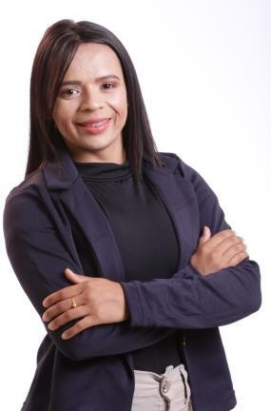
Luana Araújo de Souza
24 anos, Solteira, Brasileira

Rua Monsenhor Joviliano Barreto, n° 340, centro Telefone: (88) 9 8841-3951 / (88) 9 9250-1315
E-mail: luanna20araujo@gmail.com

ESCOLARIDADE

Ensino Médio Completo

CURSOS

Processos de Trabalho do Auxiliar Administrativo
Entidade: SENAC Carga Horária: 115 h/a

Organização de Trabalho no Eixo Gestão e Negócios
Entidade: SENAC Carga Horária: 45 h/a

Postura Pessoal e Profissional
Entidade: SENAC Carga Horária: 60 h/a

Instrumentação para serviços Administrativos
Entidade: SENAC Carga Horária: 204 h/a

Formação específica de serviços administrativos
Entidade: SENAC Carga Horária: 136 h/a

Aprendizagem no ambiente de trabalho
Entidade: SENAC Carga Horária: 640 h/a

APH – Atendimento pré hospitalar
Entidade: Anjos do
Cariri Carga Horária: 120 h/a

Movimentação de sequências
Grupo Associação de Capoeira Lage Preta
Carga Horária : 40h/a

Movimentação com expressão no jogo

Grupo Cordão de Ouro
Carga Horaria de 40h/a

Movimentação Sequenciada
Associação de Capoeira Alforria

Carga Horaria : 60h/a

EXPERIÊNCIA

Sequências e movimentações
Maculêlê
Balanços e gingas
Movimentação de entrada
Dicas de acrobacias
Musicalidade
Samba de roda

ATUAÇÃO

Realização do segundo Festival feminino em 2019

Aulão e Papoeira no ano de 2021

Participação do Torneio de capoeira no ano de 2021

Torneio Abesoluto, batizando em 2021

